УПРАЖНЕНИЯ ДЛЯ РАЗВИТИЯ РЕЧИ
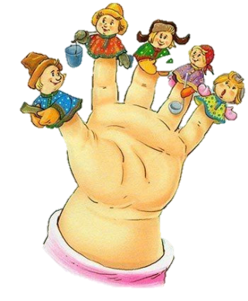
«Чем больше мастерства в детской руке, тем умнее ребёнок» (В. А. Сухомлинский)
Начинать заниматься с малышом можно уже с двухмесячного возраста.
Поглаживания, похлопывания и разминание пальчиков активизируют нервные окончания на ладошке - это стимулирует работу речевого центра.

Итак, небольшие рекомендации на каждый день:
1 Чаще забавляйтесь с детьми игрой в пальчиковые игры («Сорока-белобока», «Ладушки» и др.).
2. Массируйте пальчики после каждого кормления или во время активного бодрствования.
3. Давайте ребенку с 2 месяцев разные на ощупь предметы.
4. С 10 месяцев для развития моторики подойдут следующие игрушки: набор складных матрешек, пирамидки. Параллельно позволяйте малышам перебирать крупные и мелкие предметы.
5. С года может присоединиться игра с мозаикой и конструктором.
6. С полутора лет развитие моторики у детей связано с застегиванием пуговиц, завязыванием шнурков, умением завязывать и развязывать узлы.
7. Мелкую моторику хорошо развивают лепка, рисование, раскрашивание, вышивание, аппликация.
8. Снимать шкурку с овощей, сваренных в мундире.
9. Очищать крутые яйца.
10. Чистить мандарины.

11. Разбирать расколотые грецкие орехи (ядра от скорлупок). Очищать фисташки. Отшелушивать пленку с жареных орехов.
12. Собирать с пола соринки. Собирать рассыпавшиеся по полу предметы (пуговицы, гвоздики, фасоль, бусинки).
13. Лепить из теста печенье.
15. Лепить из марципановой массы украшения к торту.
16. Открывать почтовый ящик ключом.
17. Пытаться самостоятельно обуваться, одеваться. А также разуваться и раздеваться. Для этого часть обуви и одежды должны быть доступны ребенку, чтобы он мог наряжаться, когда захочет. Учиться самостоятельно надевать перчатки.
18. Помогать сматывать нитки или веревку в клубок.
19. Начищать обувь для всей семьи специальной губкой.
20. Вешать белье, используя прищепки (натянуть веревку для ребенка).
21. Помогать отвинчивать различные пробки: у канистр с водой, пены для ванн, зубной пасты и т. п.
22. Помогать перебирать крупу.
23. Закрывать задвижки на дверях.
24. Рвать, мять бумагу и набивать ей убираемую на хранение обувь.
25. Собирать на даче или в лесу ягоды.
26. Доставать что-то из узкой щели под шкафом, диваном, между мебелью.
27. Вытирать пыль, ничего не упуская.
28. Включать и выключать свет.
29. Искать край скотча. Отлеплять и прилеплять наклейки.
30. Перелистывать страницы книги.
Подготовила воспитатель Николаева А.Ю.
Источник: http://rodonews.ru/

